SỞ GIÁO DỤC VÀ ĐÀO TẠO  PHÚ THỌ  ĐỀ CHÍNH THỨC | KỲ THI TUYỂN SINH  VÀO LỚP 10 TRUNG HỌC PHỔ THÔNG  NĂM HỌC 2017 – 2018  Môn: TOÁN  Thời gian làm bài: 120 phút, không kể thời gian giao đề  Đề thi có 01 trang

Câu 1 (1,5 điểm)
a) Giải phương trình: 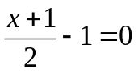.
b) Giải hệ phương trình: 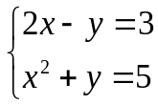.
Câu 2 (2,5 điểm)
Trong mặt phẳng tọa độ Oxy cho parabol (P) có phương trình 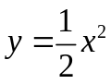 và hai điểm A, B thuộc (P) có hoành độ lần lượt là 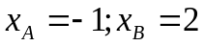.
a) Tìm tọa độ của hai điểm A, B.
b) Viết phương trình đường thẳng (d) đi qua hai điểm A, B.
c) Tính khoảng cách từ O (gốc tọa độ) đến đường thẳng (d).
Câu 3 (2,0 điểm)
Cho phương trình: 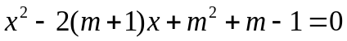 (m là tham số).
a) Giải phương trình với 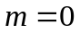.
b) Tìm m để phương trình có hai nghiệm phân biệt 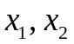 thỏa mãn điều kiện :
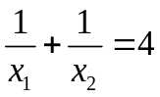.
Câu 4 (3,0 điểm)
Cho tứ giác ABCD nội tiếp đường tròn (O; R). Gọi I là giao điểm AC và BD. Kẻ IH vuông góc với AB; IK vuông góc với AD ().
a) Chứng minh tứ giác AHIK nội tiếp đường tròn.
b) Chứng minh rằng IA.IC = IB.ID.
c) Chứng minh rằng tam giác HIK và tam giác BCD đồng dạng.
d) Gọi S là diện tích tam giác ABD, S’ là diện tích tam giác HIK. Chứng minh rằng:
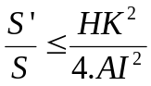
Câu 5 (1,0 điểm)
Giải phương trình : 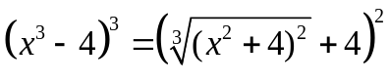.

-------------- Hết--------------
Họ và tên thí sinh: ...................................................................... SBD: .................
Thí sinh không được sử dụng tài liệu. Cán bộ coi thi không giải thích gì thêm.
HƯỚNG DẪN GIẢI VÀ BIỂU ĐIỂM DỰ KIẾN:

Câu | Phần | Nội dung | Điểm
Câu 1  (1,5đ) | a) | 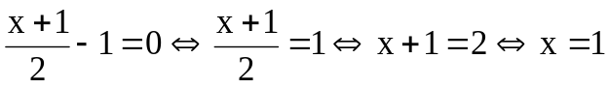  Vậy nghiệm của phương trình là x = 1. | 0.75
Câu 1  (1,5đ) | b) | 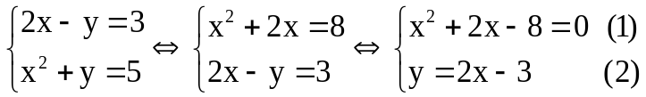  Giải (1): 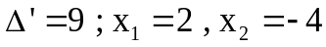  Thay vào (2):  Với 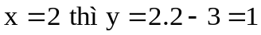  Với 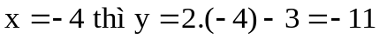  Vậy nghiệm của hệ phương trình là: 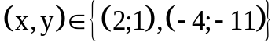. | 0.75
Câu 2  (2,5đ) | a) | Vì A, B thuộc (P) nên:  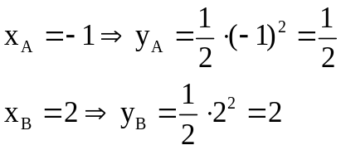  Vậy 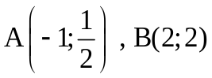. | 0.75
Câu 2  (2,5đ) | b) | Gọi phương trình đường thẳng (d) là y = ax + b.  Ta có hệ phương trình:  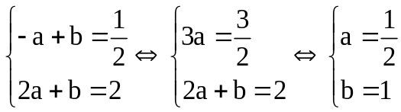  Vậy (d): 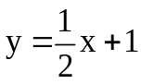. | 0.75
Câu 2  (2,5đ) | c) | (d) cắt trục Oy tại điểm C(0; 1) và cắt trục Ox tại điểm D(– 2; 0)   OC = 1 và OD = 2  Gọi h là khoảng cách từ O tới (d).  Áp dụng hệ thức về cạnh và đường cao vào  vuông OCD, ta có:  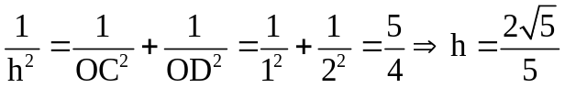  Vậy khoảng cách từ gốc O tới (d) là . | 1.0
Câu 3  (2,0đ) | a) | (1)  Với m = 0, phương trình (1) trở thành: 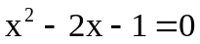  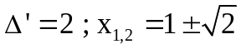  Vậy với m = 2 thì nghiệm của phương trình (1) là 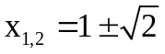. | 1.0
Câu 3  (2,0đ) | b) | 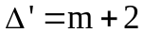  Phương trình (1) có hai nghiệm phân biệt   Áp dụng hệ thức Vi-ét, ta có: 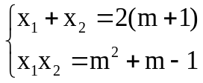  Do đó:  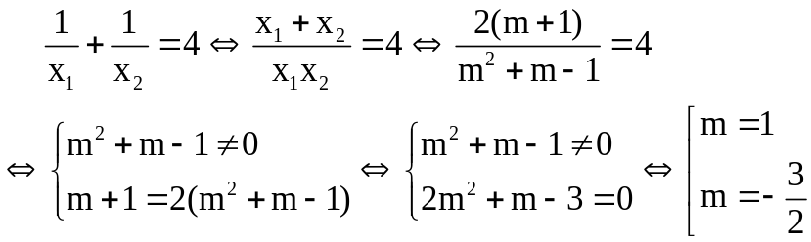  Kết hợp với điều kiện 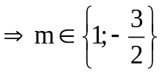 là các giá trị cần tìm. | 1.0
Câu 4  (3,0đ) |  | 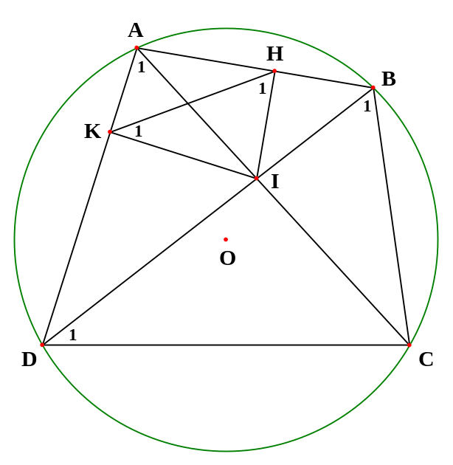 | 0.25
Câu 4  (3,0đ) | a) | Tứ giác AHIK có:  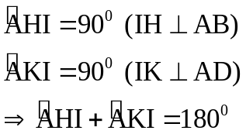  Tứ giác AHIK nội tiếp. | 0.75
Câu 4  (3,0đ) | b) | IAD và IBC có:  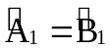 (2 góc nội tiếp cùng chắn cung DC của (O))   (2 góc đối đỉnh)  IAD IBC (g.g)   | 0.5
Câu 4  (3,0đ) | c) | Xét đường tròn ngoại tiếp tứ giác AHIK có  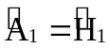 (2 góc nội tiếp cùng chắn cung IK)  Mà 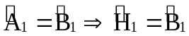  Chứng minh tương tự, ta được 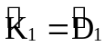  HIK và BCD có: 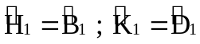  HIK BCD (g.g) | 0.75
Câu 4  (3,0đ) | d) | 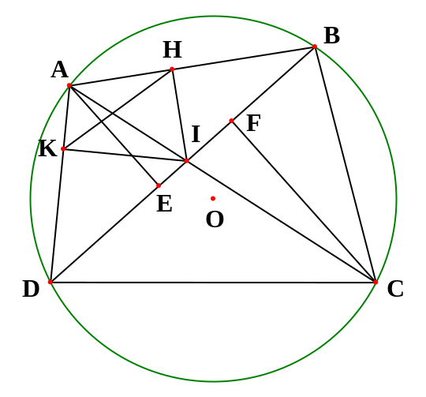  Gọi S₁ là diện tích của BCD.  Vì HIK BCD nên:  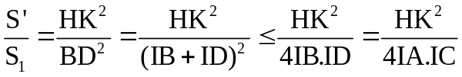 (1)  Vẽ   ABD và BCD có chung cạnh đáy BD nên:  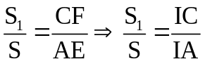 (2)  Từ (1) và (2) suy ra  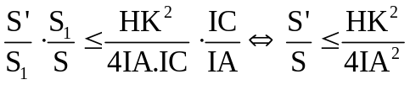 (đpcm) | 0.75
Câu 5  (1,0đ) |  | Dựa theo lời giải của thầy Đinh Văn Hưng:  Giải phương trình : (1)  ĐK: 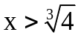  Đặt: 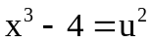 (2)  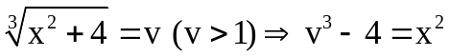 (3)  Khi đó phương trình (1) 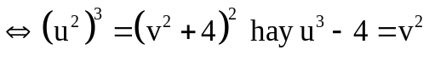 (4)  Từ (2), (3), (4) ta có hệ phương trình:  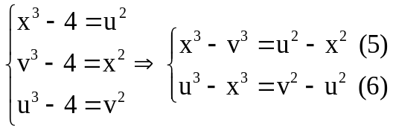  Vì x, u, v > 1 nên giả sử thì từ (5)   Có  nên từ (6)   Do đó:  Mặt khác, nếu x < v thì tương tự ta có x < v < u < x (vô lí)  Vì x = u nên:  (thỏa mãn)  Vậy phương trình (1) có nghiệm duy nhất x = 2. | 1.0

Thầy Nguyễn Mạnh Tuấn
Trường THCS Cẩm Hoàng – Cẩm Giàng – Hải Dương

